Муниципальное бюджетное общеобразовательное учреждение
"Партизанская общеобразовательная школа"
Кировского района Республики Крым

Рассмотрено  на заседании МО  Протокол № ___ от  «____»_________2025г. | Согласовано  Зам.директора по УВР  __________ Пестрикова Л.А.  _____________ 2025г. | Утверждено  Директор школы  __________Дмитриева Л.Р.  Приказ № ______ от «____»____________2025 г.

Комплект
контрольно-оценочных материалов по музыке

2 класс

Разработчик:
учитель музыки
Волосенцева Т.А.

2025-2026 учебный год

Контрольная работа на тему : «Классическая музыка»
1 вариант
1. Человека, сочиняющего музыку, называют:
А) Дирижер
Б) Композитор
В) Автор
2.Марш – это музыка…
А) которую удобно петь
Б) под которую хочется шагать
В) под которую танцуют
3. Человека, который руководит хором или оркестром, называют:
А) руководитель
Б) дирижер
В) композитор
4. Что является музыкальным символом России:
А) гимн России
Б) герб России
В) флаг России
5.Кто не является композитором:
А) П.И.Чайковский
Б) С.С. Прокофьев
В) А.С.Пушкин
6. Как называется симфоническая сказка С. С. Прокофьева:
А) «Петя и волк»
Б) «Дедушка и птичка»
В) «Маша и медведь».
7.Что такое симфонический оркестр?
А) коллектив певцов
Б) группа струнных музыкальных инструментов
В) коллектив музыкантов, играющих на разных музыкальных инструментах
8. Найти пару и соединить стрелками:
а) скрипка г) певец
б) песня д) пианист
в) рояль е) скрипач
9. Что такое балет?
а) музыкальный спектакль, в котором все герои танцуют и поют в сопровождении оркестра
б) музыкальный спектакль, в котором все герои танцуют под музыку
в) музыкальный спектакль, в котором все герои поют в сопровождении оркестра.
10. Перечисли музыкальные инструменты (не менее трёх)
Контрольная работа на тему : «Классическая музыка»
2 вариант
1. Композитор – это тот, …:
А) …кто руководит хором
Б) …кто пишет музыку
В) …кто поет
2. Как называется произведение, которое мы поем голосом?
А) марш
Б) танец
В) песня
3. Что является музыкальным символом России:
А) флаг России
Б ) герб России
В ) гимн России
4. Как называется симфоническая сказка С. С. Прокофьева:
А ) «Петя и волк»
Б ) «Дедушка и птичка»
В ) «Маша и медведь».
5.Что такое симфонический оркестр?
А) коллектив певцов
Б) группа струнных музыкальных инструментов
В) коллектив музыкантов, играющих на разных музыкальных инструментах
6. Кто не является композитором:
А) П.И.Чайковский
Б) К.И.Чуковский
В) С.С. Прокофьев
7. Найти пару и соединить стрелками:
а) гитара г) певец
б) песня д) пианист
в) рояль е) гитарист
8. Перечисли музыкальные инструменты (не менее трёх)
9. Что такое балет?
А) музыкальный спектакль, в котором все герои танцуют под музыку
Б) музыкальный спектакль, в котором все герои танцуют и поют в сопровождении оркестра
В) музыкальный спектакль, в котором все герои поют в сопровождении оркестра.
10. Какие инструменты принадлежат к духовым инструментам симфонического оркестра?
А) барабан
Б) труба
В) скрипка
Ключи
1 вариант
1.- б
2.- б
3 –б
4.- а
5. –в
6. –а
7.- в
8.-скрипка- скрипач; песня –певец; рояль –пианист
9.- б
10. Свой вариант
2 вариант
1.- б
2.- в
3.- в
4.- а
5. – в
6. – б
7. гитара-гитарист; песня-певец; рояль-пианист
8. свой вариант
9.- а
10.- б
Оценивание
 | 1 вариант | 2 вариант
1. | 1б | 1б
2 | 1б | 1б
3 | 1б | 1б
4 | 1б | 1б
5 | 1б | 1б
6 | 1б | 1б
7 | 1б | 2б
8 | 2б | 2б
9 | 1б | 1б
10 | 2б | 1б
«5»- 12 баллов
«4»- 11 – 9 баллов
«3» - 8-6 баллов
«2» - 5 и менее

Контрольная работа № 2 по теме : « Музыка в жизни человека»

Что такое мажор?
а) лад музыки грустный, печальный
в) название песни
б) лад музыки веселый, яркий

Песня состоит из …
а) предложений б) абзацев в) куплетов

3. Какой обряд изображен на картине?

4. Какой инструмент изображен на картине?(Впиши название инструмента)
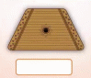
5. Определи русский православный (религиозный) праздник:
а) Рождество б) День Победы в) 8 марта.
6. Впиши недостающие виды колокольного звона.
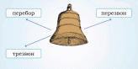
_____________________________________
_____________________________________

7. 1. Что является музыкальным символом России:
а) гимн России б) герб России в) флаг России.

8. Отметь фамилиюимя этого композитора. Создатель «Детского альбома» для детей.
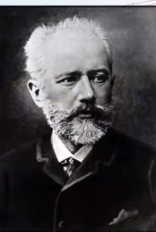
а) Петр Чайковский б) Григорий Гладков
в) Дмитрий Кабалевскийг) Родион Щедрин
9. Что такое опера?
а) музыкальный спектакль, в котором все герои поют в сопровождении оркестра
б) музыкальный спектакль, в котором все герои танцуют под музыку
в) музыкальный спектакль, в котором все герои танцуют и поют в сопровождении оркестра.

10. За постановку хореографических номеров отвечает….
а) балетмейстер б) дирижёр в) режиссер
11. . (3 балла) Найди предложенные слова в таблице. Из оставшихся букв составь названия двух музыкальных инструментов.
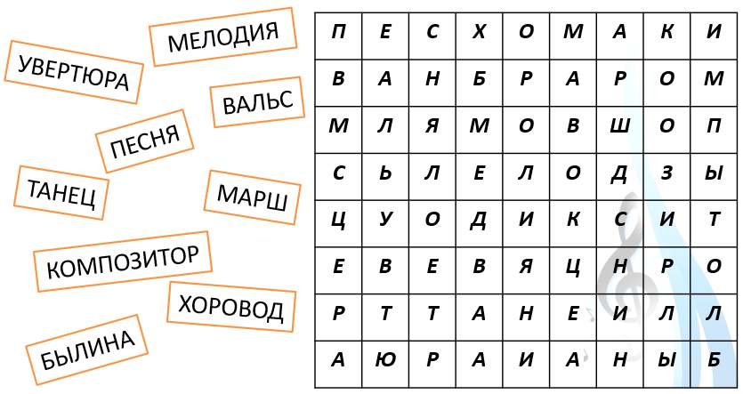
Отметь их.
а)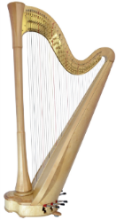б)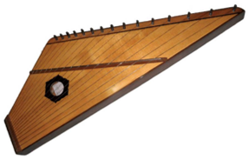в)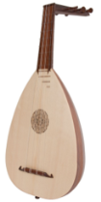г)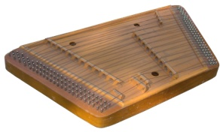д)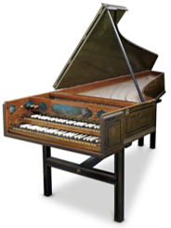

Ответы к контрольной работе по музыке

№ задания | Правильный ответ | Балл
 | б | 1
 | в | 1
 | колядование | 1
 | гусли | 1
 | а | 1
 | Благовест, набат | 1
 | а | 1
 | а | 1
 | а | 1
 | а | 1
 | г- цимбалы, д - клавесин | 3
 | итого | 13

